Книжная выставка в Клюквинской библиотеке «Наркомания- знак беды!»

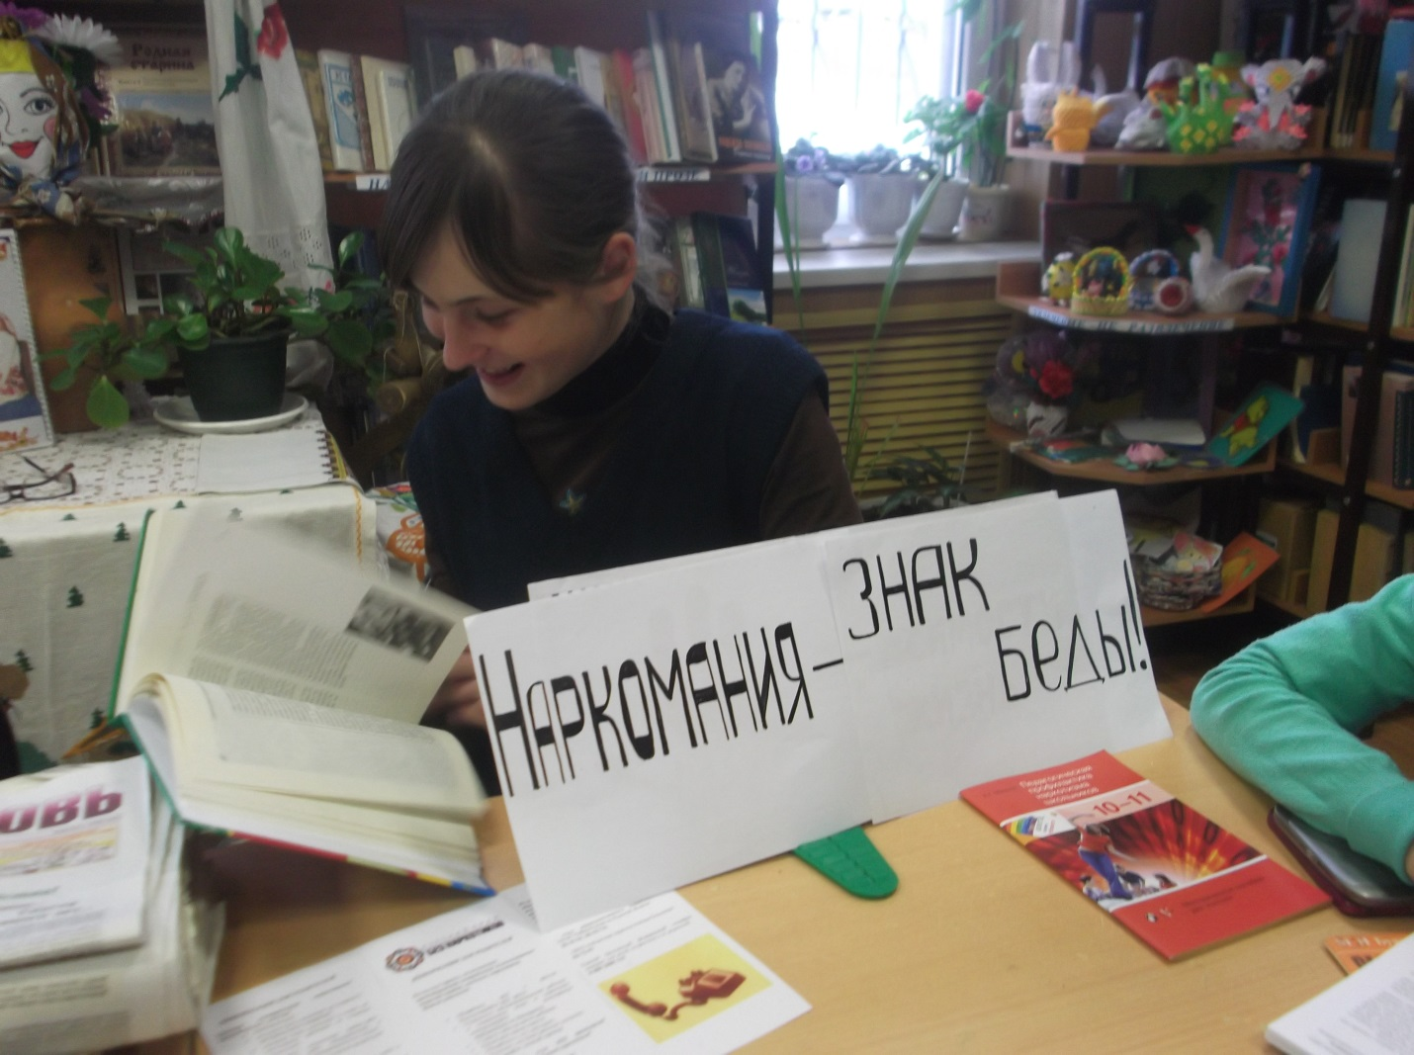
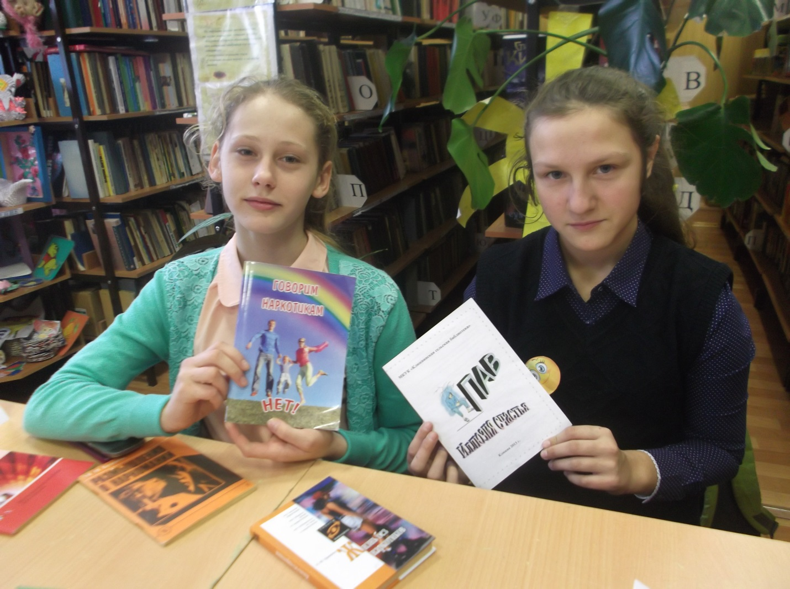

Мероприятие, проведенное в Клюквинском сельском Доме культуры - Есть кроме «да» и получше ответ, скажем, ребята, наркотикам «нет»!
